STYCZEŃ

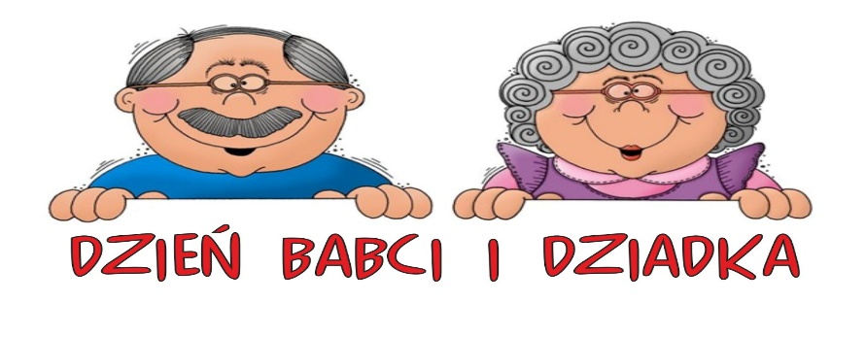
Tematy kompleksowe:
1. SPORT TO ZDROWIE
2. PŁYNIE CZAS
3.MŁODSI I STARSI
4.DBAM O ZDROWIE

CELE OPERACYJNE dziecko:
- poznaje poszczególne etapy życia człowieka,
- rozwija umiejętności rozpoznawania i nazywania różnic w wyglądzie osób w różnym wieku,
- rozwija empatię w stosunku do wszystkich ludzi, niezależnie od ich wieku,
- poznaje wartość „szacunek” na podstawie przykładów,
- kształci umiejętności wypowiadania się na określony temat,
- rozwija koordynację ruchowo-słuchowo-wzrokową
- rozwija umiejętności logicznego myślenia,
- rozwija słuch muzyczny i umiejętności wokalne,
- poszerza wiadomości na temat zdrowia jako wartości,
- utrwala wiadomości na temat form aktywnego spędzania czasu zimą
- czerpie radość z pobytu na świeżym powietrzu i zabaw na śniegu,
- kształci zachowania sprzyjające zachowaniu zdrowia,
- rozwija myślenie przyczynowo- skutkowe,
- dba o higienę osobistą,
- poznaje składowe piramidy zdrowia,
- mówi głośno, wyraźnie, czeka na swoją kolej,
- wymienia elementy zimowego stroju, wymienia zimowe zabawy,
- wie, jakie są konsekwencje stroju źle dobranego do pogody,
- wycina obrazek wzdłuż linii i układa,
- wzbogaca wiedzę o Słońcu i Ziemi, utrwala pory dnia i nocy,
- liczy na konkretach, wskazuje, gdzie więcej, a gdzie mniej,
- dokonuje syntezy sylabowej wyrazów,
- określa, co jest niskie, a co wysokie,
- wymienia cechy charakterystyczne dla poszczególnych pór roku,
- wyjaśnia znaczenie pojęcia „sport to zdrowie”

